在韩国青瓦台总统府秘书处专属网站投票请愿操作说明书
1.打开电脑上的浏览器，在浏览器上打开百度搜索引擎，在搜索引擎内输入：NAVER，搜索结果如下：
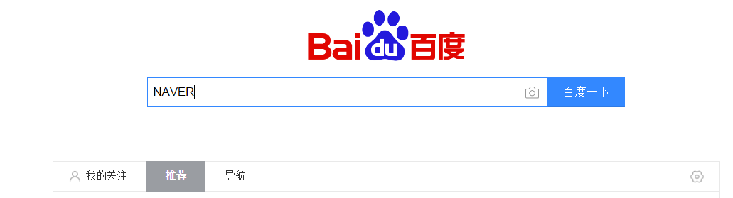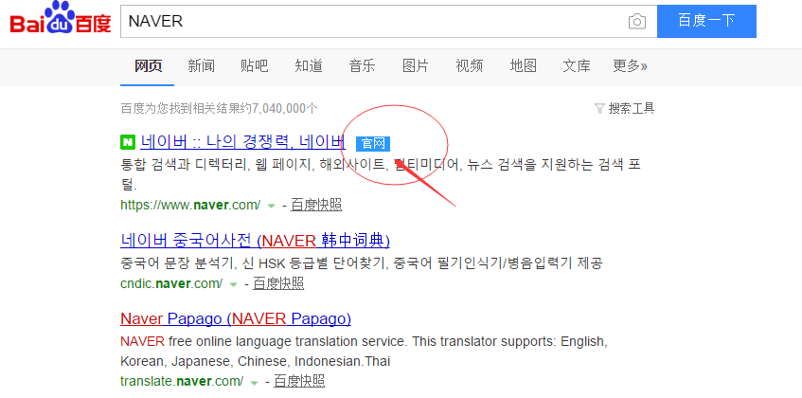
2.如上图所示，找到官网字样的网站，双击打开，进入NAVER搜索引擎界面，如图所示：
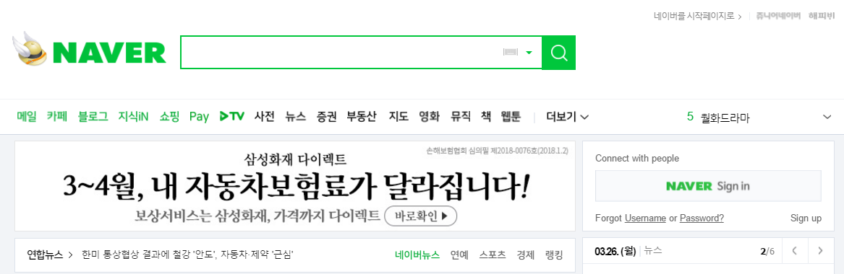
3.我们在NAVER官方搜索界面找到账户注册入口（新用户注册Sign up），如下图所示：
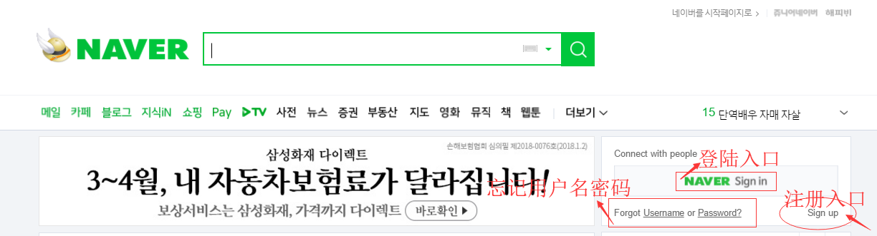
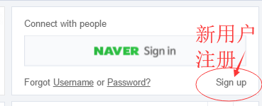
4.点击Sign up进入下一步，登陆或者注册界面，如果有facebook、line账户的可以直接选择登陆，如果是新用户，请选择Join（注册）填写个人信息，如图所示：
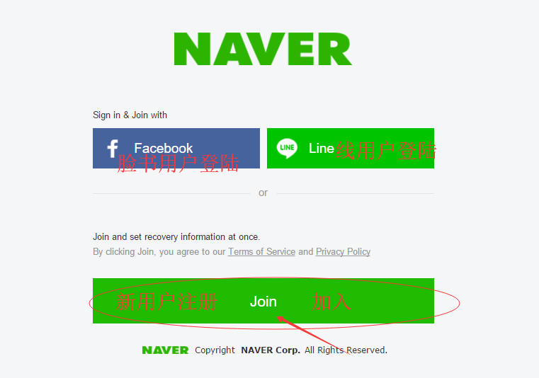

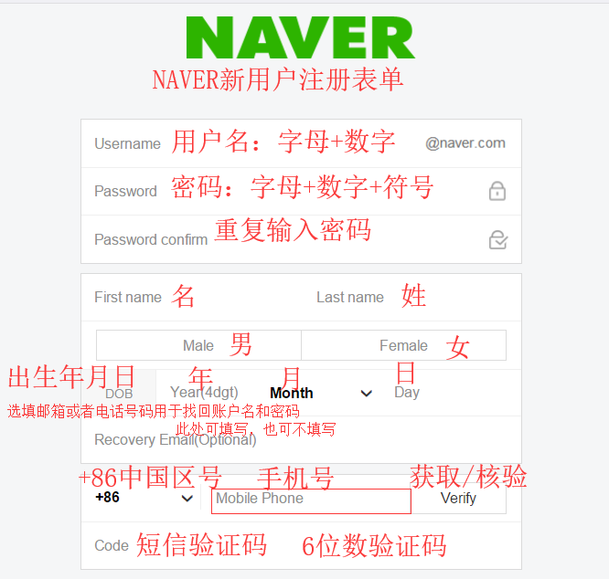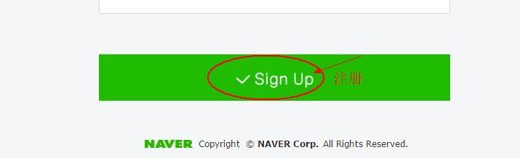
你的手机会收到一条短信【NAVER】Naver Verification Code : 123456
请填写收到的验证码123456，至上述验证码的框内点击注册。
5.注册完成后，出现如图界面，将显示注册成功：
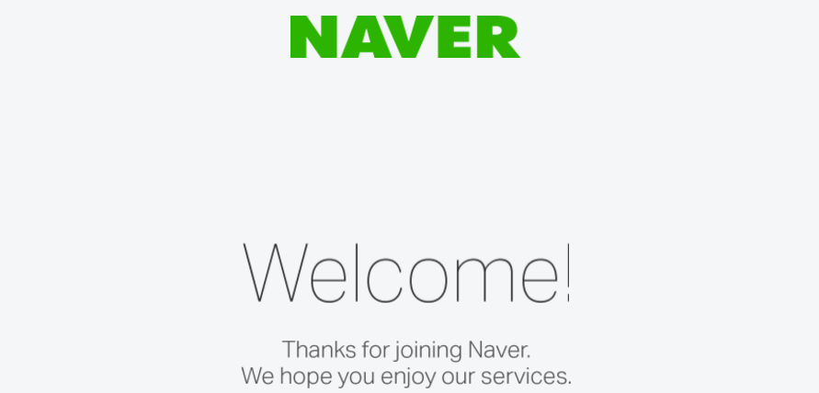6.在浏览器的地址内粘贴网址：
https://www1.president.go.kr/petitions/175802
请记住不要更改网址内的字符顺序，或者简写（缩写），直接输入即可。如图所示：
7.打开网站后，如下图所示，我们继续下拉网页：
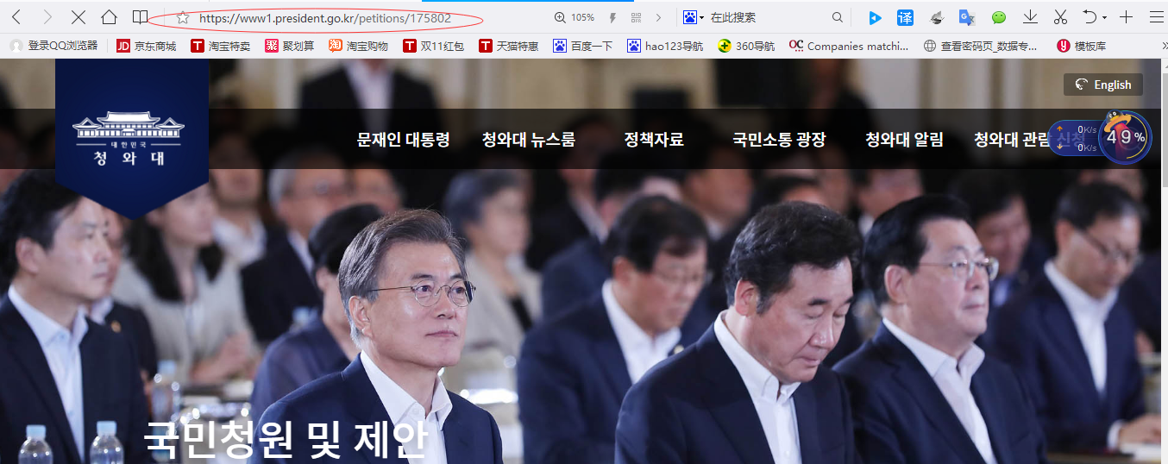
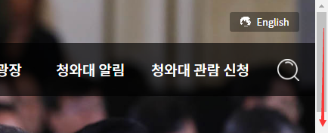
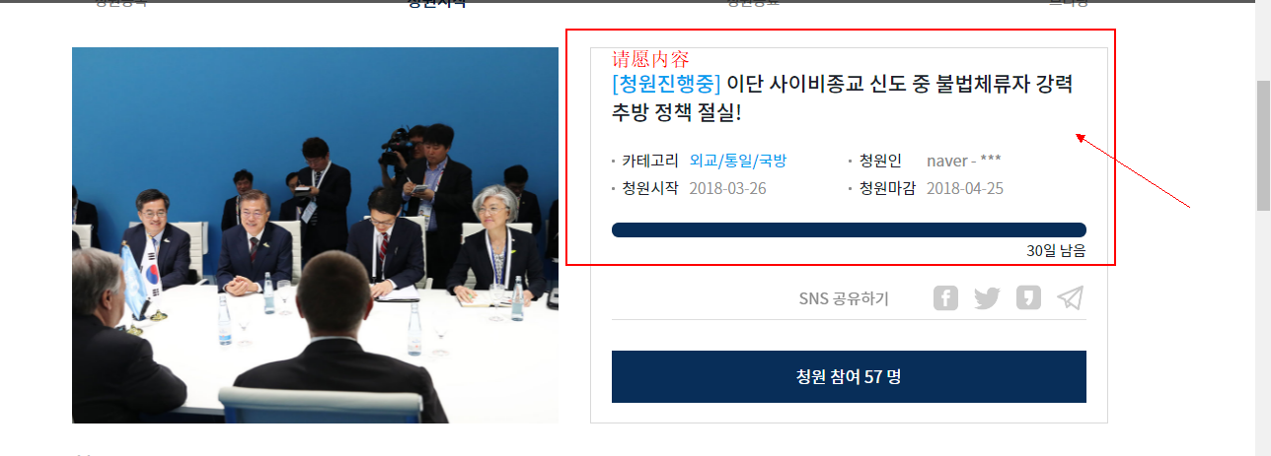
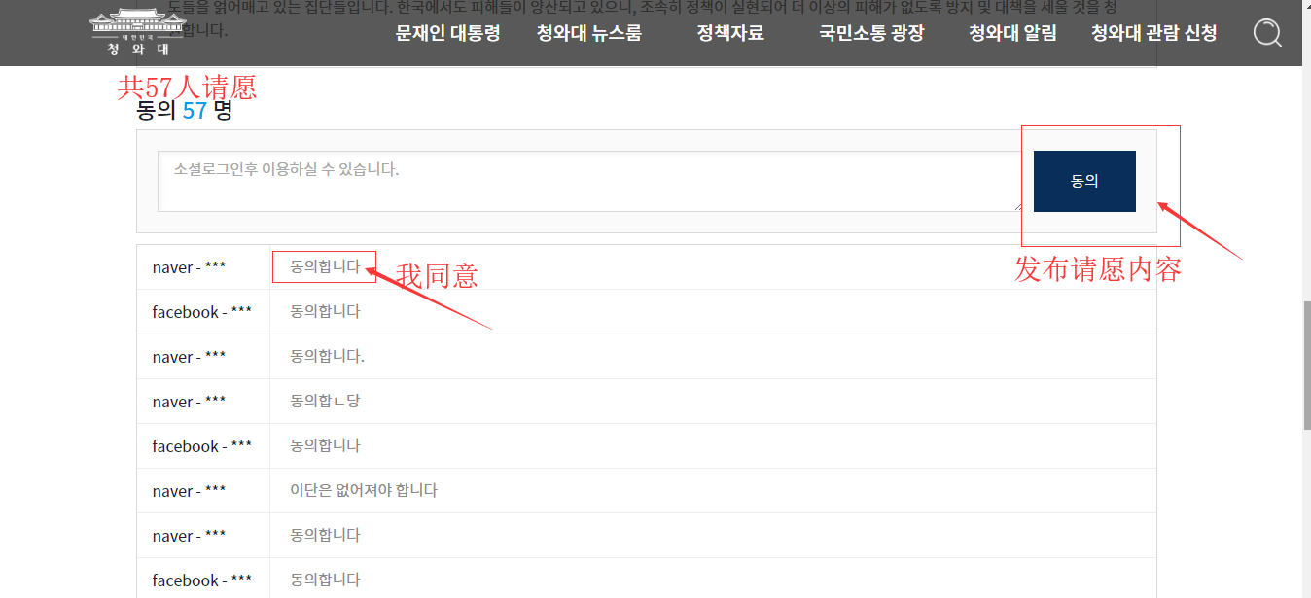
8.如上图所示，选择发布内容，将会自动跳转到授权登陆界面，选择用刚刚注册的NAVER账户登陆。
如下图所示：
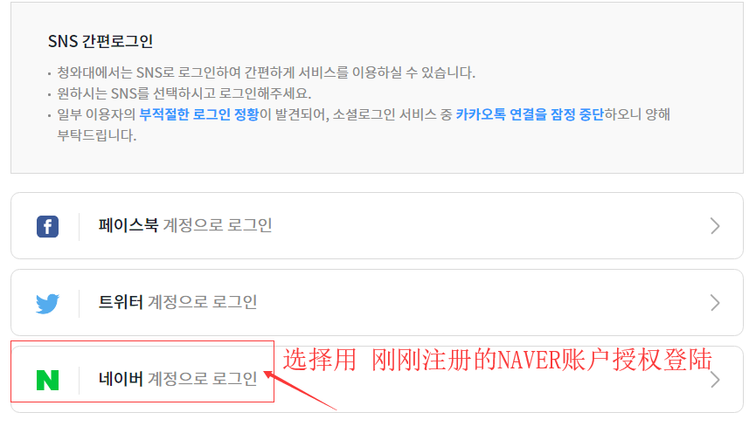
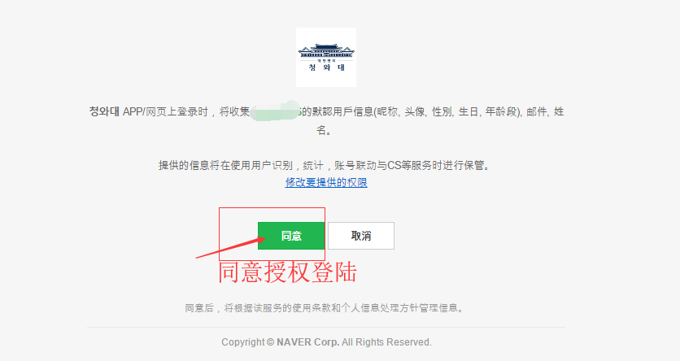
9.登陆成功后，回返回到青瓦台总统秘书处网站主页，继续下拉菜单到刚才的位置，复制内容:동의합니다（我同意）粘贴到发布内容框，点击发布即可提交投票，查看左上角的数字变动，即可请愿成功。
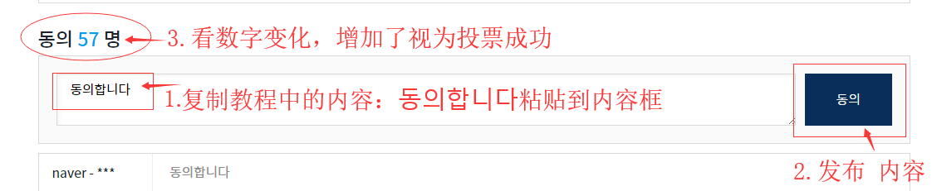
10.发成功后关闭网站。注意：一个账号只可请愿一次，有效期30天。

